Jose Luis Alvarez Pineda

19392

Laboratorio de electrónica digital

Laboratorio #08:

**CONTADOR:**

**Diagrama de timming:**

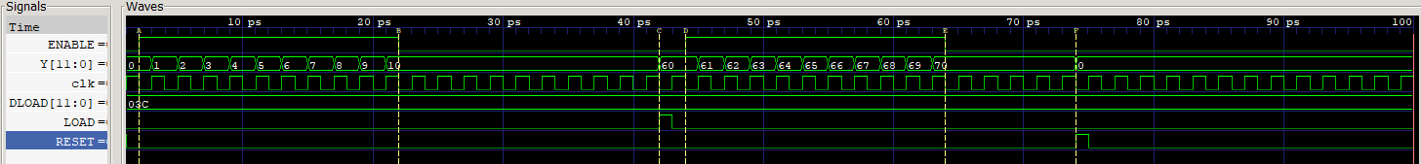

**Previo al marcador A se activa el RESET lo cual hace que el valor del contador tome el valor de 0 decimal. **

Marcador A: En este marcador el valor de ENABLE se coloca en 1 y comienza a contar 1 por cada ciclo de reloj.

Marcador B: En este marcador el valor de ENABLE se coloca en 0 y deja de contar, manteniendo el mismo valor.

Marcador C: En este momento el valor de LOAD se coloca en 1 y los datos del DLOAD que pertenecen al bus de 12 bits se precargan en el contador.

Marcador D: En este momento el ENABLE se coloca en 1 y comienza a contar luego de haber sido precargado.

Marcador E: En este momento el ENABLE se coloca en 0 y deja de contar.

Marcador F: EL valor de RESET es de 1 y se reinicia el valor del contador a 0 decimal. Ya que el ENABLE sigue en 0, no continúa contando.

**Código implementado:**

**Modulo:**

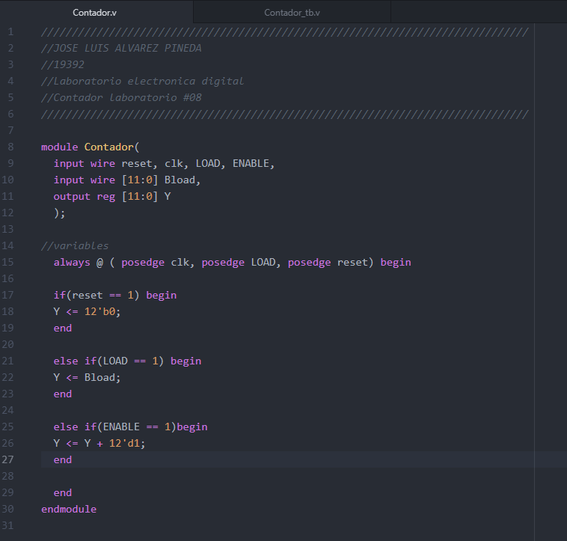

**Testbench:**

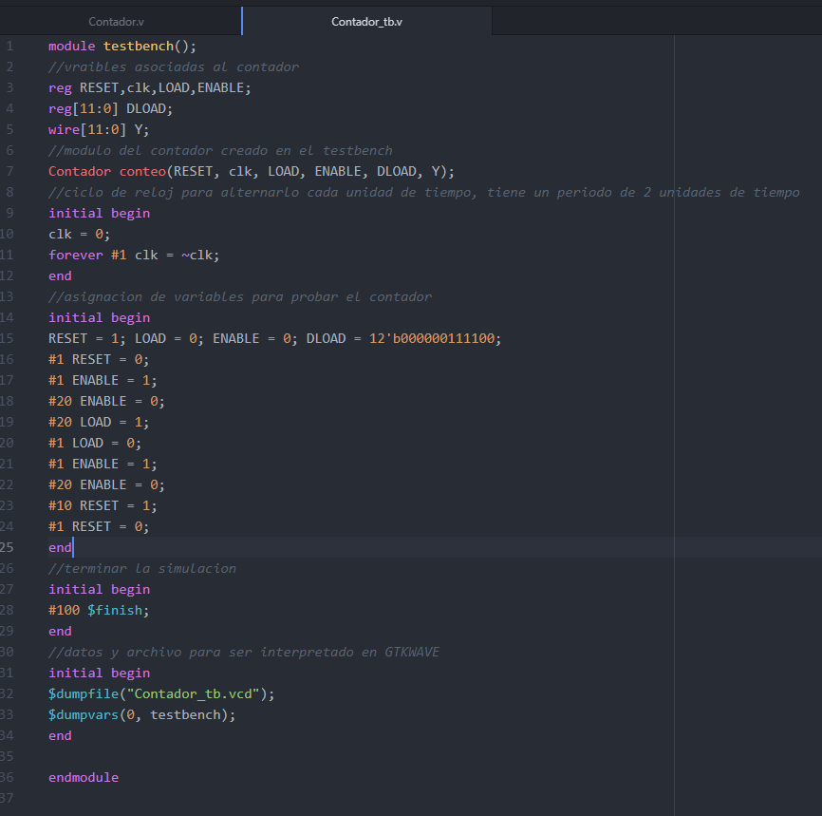

**MEMORIA ROM:**

**Diagrama de timming:**

**Codigo implementado:**

**Modulo:**

**Testbench:**